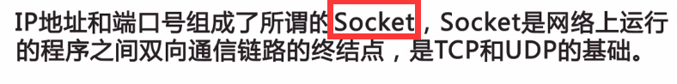

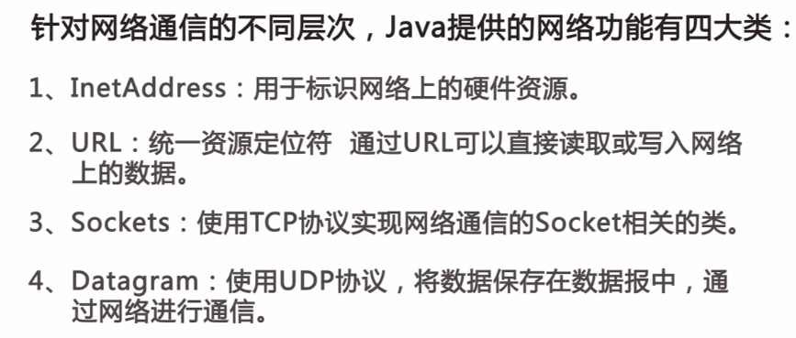

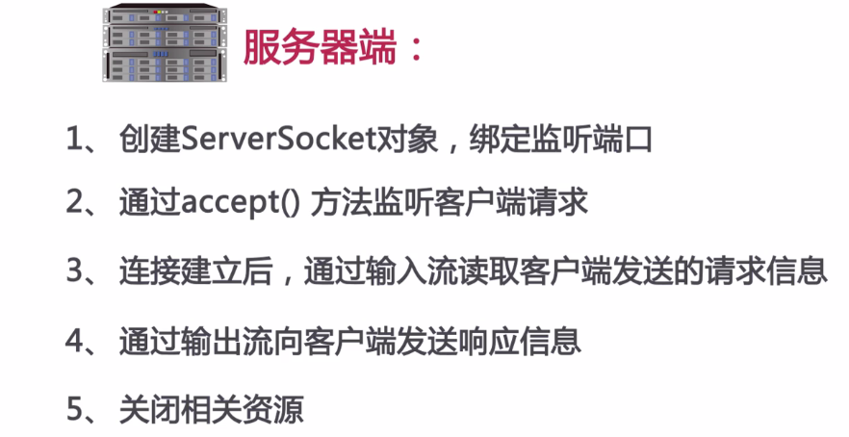

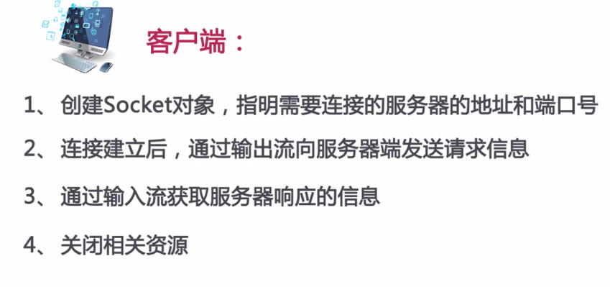

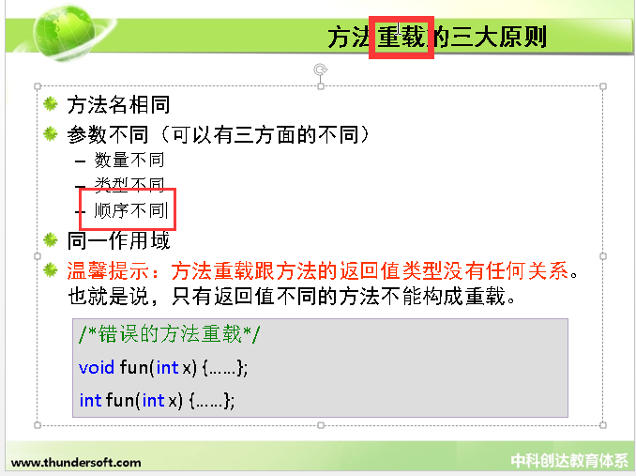

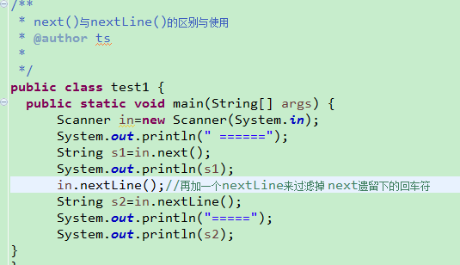

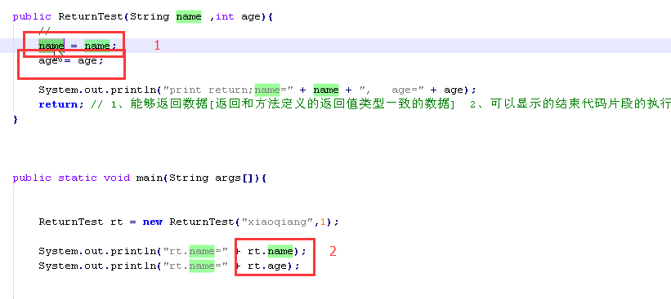

在框1中 name，和age用的都是局部变量。即自己赋值给自己。而成员变量并没有改变

所以在狂2中 打印出来的是默认赋值null和0；

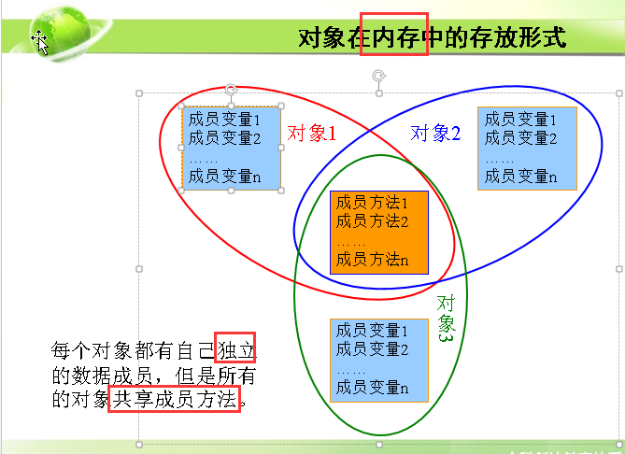

在其他包中编译执行java文件。

Javac File1/File2/demo.java

Java File1.File2.demo

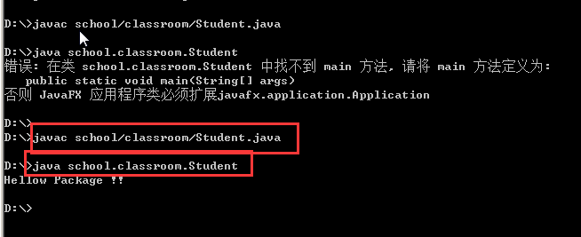

不同包中 同名类的创建对象的情况；

Package p1;---🡪class c1；

Package p2;---🡪class c1;,class c2;

在class c2中的main方法中。

Import p1.c1;//导入P1包；（必须导到类名，或者.\*）

New c1();//创建的p1包中的c1；而不是本包中的c1；

最好的写法是 包名.类名

New p1.c1();(可以不用在写Import p1.c1;//导入P1包；)

New p2.c1();

类的方法的默认修饰符是friendly

成员变量的默认修饰符是protected ---只同包可见，子类不同包也不可见

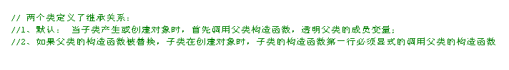

默认是先调用父类的无参构造器。如果父类不存在无参构造器，则必须在子类的构造器第一行显示调用父类的构造器即 super（。。。）；

子类的构造器调用另一个构造器时候，只调用了一次父类构造器，且是在最后调用的子类构造器里面。

新建对象的初始化顺序；

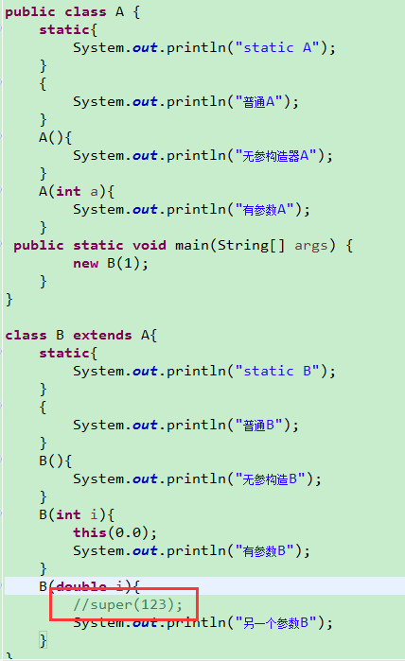

1. new B() 2.new B(1);//super(123)注释后 3.new B(1);//不注释

